项目结题验收单
专家验收表（主持人所在单位组织3-5名专家对项目进行验收、自评。）
项目名称 | 农业院校留学生信息服务研究
主持人 | 刘镜 |  | 职务/职称 |  | 馆员
所在单位 | 沈阳农业大学图书馆（加盖单位公章）
专  家  意  见 | 该项目以沈阳农业大学图书馆为例，从五个方面对留学生的信息需求调查：图书馆认知、信息服务利用、信息素养教育现状、信息获取的需求、图书馆改进建议的需求，并对信息需求问卷调查结果进行分析，有针对性的构建服务体系。  该项目从课程、资源、服务三个方面对留学生信息服务体系进行了构建。首先，课程方面，2020年疫情期间，由于大部分留学生不在国内，响应国家“停课不停学”号召，课程开展了线上教学工作，并依托直播平台、教学平台等混合式教学方式，同时，利用教育平台及社交媒体(如微信群、E-mail等)，实现教师对学生辅导、解惑，以及学生之间的相互学习和交流。其次，资源方面，疫情期间考虑到大部分留学生没在国内，我馆加强了资源管理，加强了电子资源校外访问的使用建设。新增了高水平数据库Web of science数据库和免费数字开放资源。整理了外文期刊目录。加强图书馆英文标识、展板建设，使留学生更方便利用图书馆资源。最后，服务方面，通过微信、QQ、E-mail等网络手段与留学生、国际交流处实时互动，加强交流沟通。通过在线咨询，了解留学生的信息需求，有针对性地满足其个性化需求，提高服务质量。  通过对沈阳农业大学留学生信息服务体系构建，满足了留学生的信息需求，提高了我馆的信息服务水平，提升了高校国际化教育水平。同时，该项目研究方法也能为同类型高校图书馆留学生信息服务体系构建提供参考。  该项目能够抓住学科发展前沿，项目主持人科研能力较强，研究工作扎实、分析客观，圆满完成研究任务，专家组一致同意该课题通过验收，同意结题。  （如需要可增加页数）
专家签字
职务/职称

项目编号：2020036
注：项目编号请查看立项通知，也可缺省

CALIS全国农学文献信息中心研究项目
结题报告

项目名称：  项目关键词： | 农业院校留学生信息服务研究  留学生，信息服务
项目单位（盖章）：  通信地址: (详细地址含邮编) | 沈阳农业大学图书馆  辽宁省沈阳市沈河区东陵路120号沈阳农业大学图书馆 110161
项目主持人： | 刘 镜
联系电话： | 13940309611
电子邮件： | liujing_0079@163.com
提交日期： | 2020.4.26

(结题报告含有以下5部分内容，其他内容根据项目情况可增加,字数不少于4000字)
题目: 农业院校留学生信息服务研究
关键词: 留学生；信息服务
1研究背景、目的及意义
2研究内容及方法（思路、方法、具体内容）
3结论与建议
4项目成果（发表的文章、开发的软件、取得的实践效果等）
5参考文献
1.研究背景、目的及意义
受我国“一带一路”战略的积极影响，我国的留学生教育服务工作正以前所未有的速度蓬勃发展。据中国教育网报道：截至2017年12月，在华学习的外国留学生已达到60.84万人，他们来自202个国家和地区的各类外国留学人员在31个省、自治区、直辖市的811所高校、科研院所和其他教学机构中学习，同比增长比例为11.74%（以上数据均不含港、澳、台地区）。
国内对高校图书馆留学生读者服务的研究的文献相对较少，且多数集中在 1999 年以后。相关研究文献倾向于以叙述服务现状或研究现状为主，没有对高校留学生用户的特点及其个性化的信息需求做过系统的访谈、调研以及问卷分析，大多作者凭借自身在图书馆或者其他信息服务机构的工作实践以及公共信息服务机构发展的趋势所作的主观性导向分析，并提出一些看法、问题以及对策，在理论和实践上的研究还不够成熟。
国外相关文献研究成果，对高校留学生群体有过研究与调查，研究方法效率较高且方式多样，研究理论系统相对比较成熟。根据文化背景以及专业特制相关资源；开展针对性入馆培训；提升高校信息服务机构工作人员综合素质。国外对留学生信息服务进行研究的国外文献一般来自欧美等发达国家，其主要原因为一方面发达国家有着先进的科学技术，完善的科研设施，受到世界各地学子的青睐，促使这些国家的留学生人数持续增长。
本项目构建的农业院校留学生信息服务探讨以留学生的学习、生活等信息需求为研究方向，以留学生需求特征为研究基础，通过对留学生信息需求的问卷调查，对图书馆的资源建设、信息服务、信息素养教育设计符合留学生需求特征的留学生信息服务工作模式；使留学生能更好的利用图书馆，提升高校图书馆的特色信息服务能力，最终促进我国高校图书馆的国际化信息服务发展。
2.研究内容及方法（思路、方法、具体内容）
2.1研究思路
图书馆资源

服务

农业院校留学生信息服务研究

留学生信息检索课

新生入馆培训

个性化服务

文献资源

外文电子资源建设

咨询服务

课程
外文标识、展板建设

外文文献资源配置

参观介绍图书馆

增加实践课比例

留学生馆内咨询

信息跟踪服务

2.2研究方法
主要使用理论分析与调查研究为基础、定性与定量相结合的方法，深入分析了高校图书馆留学生信息需求调查与分析。除此之外理论上以情报学、管理学、心理学等学科为基础，在留学生用户需求分析时，适当运用相关理论。这些基础理论和分析方法的采用将使中国高校图书馆留学生信息服务体系的构建体现其科学性。
（1）文献调查法
通过数据库、搜索引擎、图书馆等手段查阅大量图书馆信息服务、信息用户需求、留学生服务需求、服务体系构建等方面的专著、期刊、并阅读、分析、借鉴了其相关内容，了解国内外高校图书馆留学生信息服务研究的现状，分析前人的研究成果、研究热点、研究趋势，为本研究打好理论基础。
（2）访谈调查法
组织留学生用户头脑风暴，各抒己见，获取宝贵意见。
（3）问卷调查法
根据选定具体各项内容的条件设计问卷，通过分级选填式纸质、网络问卷的方式对当地高校留学生进行问卷调查，统计结果并加以分析。
（4）统计分析法
对调查所收集的信息进行分类、处理和分析，深入挖掘数据中存在的有效信息；绘制统计分析图表，更直观、生动地展现数据中的潜在内涵。
2.3研究内容
（1）留学生信息需求问卷调查
根据选定具体各项内容的条件设计问卷，通过分级选填式纸质问卷的方式对高校留学生进行问卷调查，统计结果并加以分析。
（2）加强留学生信息素养教育
针对留学生开展新生入馆培训，让留学生更好学会的利用图书馆的资源。开设留学生信息检索与写作课程，增加上机实习的比例，让留学生会用所学的数据库。增加写作课程，通过实例讲解让留学生学会写文献综述。
（3）图书馆的资源建设
在实体文献资源建设问题上，由于受观念的影响与经费的限制，图书馆在留学生相关资源建设上显得既缺乏宏观指导又缺少总体规划，对外文图书和电子资源进行合理配置。加强图书馆英文标识、展板建设，使留学生更方便的利用图书馆资源。
（4）留学生信息服务
通过培养国际化的图书馆人才，开展留学生馆内咨询服务，通过E-mail对留学生进行信息跟踪服务。
3.结论与建议
3.1留学生信息需求调查
本次问卷调查调查了高校留学生的信息服务需求、信息服务认知以及对高校图书馆留学生信息服务中心的建议，以此来考察高校图书馆留学生信息服务中心在高校留学生学习、生活时的必要性，从而为留学生信息服务体系建设提供参考依据。
本次调查于 2018 年 9 月 30 日发放纸质问卷，共发放30 份，回收 28 份， 对沈阳农业大学留学生经贸、工程、信息与电气、水利4个专业对留学生基本信息调查发现，留学生男26人，占92.8%；女生2人，占7.2%。工科学生女生较少，大部分为男生。留学生均为本科生。年级分布为，一年级占7.1%，二年级占 17.9%，三年级占 17.9%，四年级占 57.1%。可见，接受调查的留学生年级分布在四年级的较多，一年级新生较少。此样本特性反映出我校对四年级的留学生对信息服务更加关注，其原因可能是四年级的来华留学生在生活上已经安定，对完成学业和毕业上的需求较为迫切，而高校图书馆是重要的信息服务机构，其信息服务是满足学生信息需求的重要途径之一。
（1）留学生对图书馆的认知分析
高校学生使用图书馆信息服务资源的重要前提是对高校图书馆服务的认知，留学生对高校图书馆服务的认知来源主要有经验、组织引导、他人介绍、访问主页等。结果见图1。
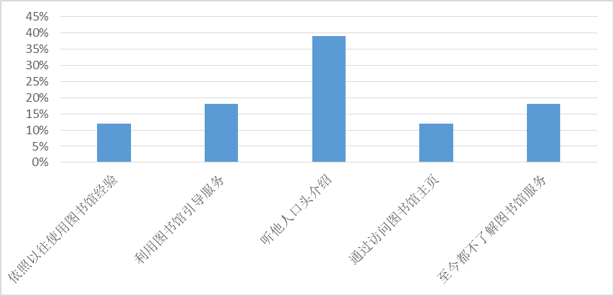
图1 留学生对图书馆的认知途径
大部分留学生倾向于按照习惯去理解高校图书馆服务，其他的认知方式的影响力有限，在改进留学生信息服务认知的引导工作中，应注意协调工作重心，合理配置图书馆引导服务以及图书馆主页等虚拟服务。
在上述分析基础上，如果选择听他人介绍，其中 39%通过他人口头介绍的受访留学生中，52%通过老师，31%通过身边的留学生同学，17%通过中国同学。
由此可见除了身边的同学之间口耳相传，留学生的辅导员、任课老师以及图书馆老师起到的作用较大。图书馆在引导认知服务时应重视通过教师群体进行宣传。此外，通过调查可以看出留学生与中国学生交流不是非常密切，协调中外学生的联系工作可以考虑列入留学生信息服务的范畴。
（2）留学生对图书馆的信息服务利用分析
图书馆在来华留学生信息服务利用中起着非常重要的作用，但留学生对图书馆服务的使用却非常有限。调查发现，如图2 所示，
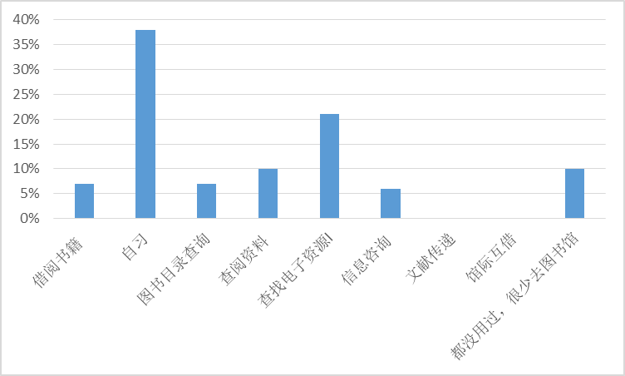
图2 留学生利用图书馆服务项目
7%的留学生借阅书籍，38%的留学生自习，7%的留学生使用图书目录查询，10%查阅资料，21%查找电子资源，7%的留学生使用过馆际互借，10%很少去图书馆，无人利用馆际互借、文献传递等深层次服务。
在上述分析基础上，其中查找电子资源的受访留学生中，wiley、Springer Link、Web of Science都有22%使用率，其次为EI Compendex、Ebsco占13%，没使用过任何数据库的留学生占比8%，由此可见留学生对数据库使用集中于少数知名综合数据库，对专业数据库知之甚少，还有不少留学生没有将数据库资源利用起来。
（3）留学生信息素养教育现状分析
当在图书馆找不到想要的资源时，73%的留学生会求助工作人员，17%的留学生会询问身边的同学，然而有 15%的留学生会放弃寻找资源。由此可见利用图书馆信息咨询服务对留学生来说并不是优先选择，如果没有掌握正确的信息咨询方式，很可能最终也会放弃原有的信息查找计划，这对图书馆留学生信息服务开展是不利的，可以考虑寻找一种招徕型的方式引导留学生积极咨询未知的信息服务。
通过进一步调查，留学生通过图书馆组织的培训情况如下：
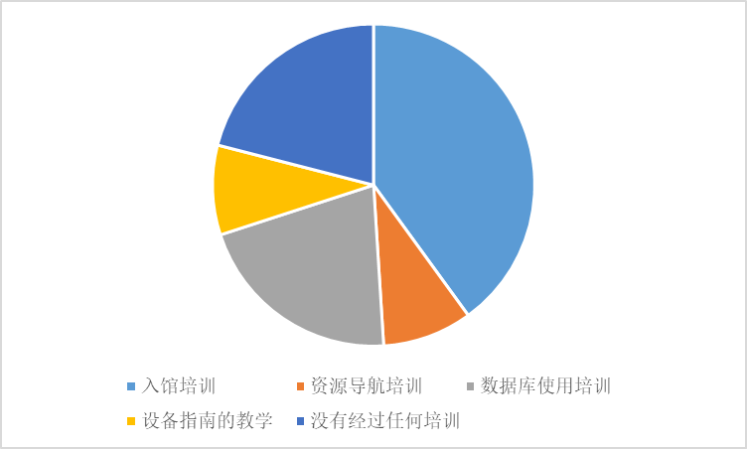
图3留学生信息素养教育现状
40%的留学生接受过入馆培训，9%的留学生接受过资源导航培训，21%接受过数据库使用培训，9%接受过设备指南的教学。21%没有接受过数据库使用培训。调查显示入馆培训、资源导航培训、数据库使用培训的服务工作是健全的，但各大高校都忽视了对图书馆本身设施的使用指导。对留学生而言，与其传统方式不同的使用习惯在新环境中是需要引导的，否则容易产生逃避心理。
关于留学生获取电子资源途径的调查中，43%的留学生倾向于直接使用搜索引擎，18%使用图书馆的数据库资源，15%的留学生会自主发掘新的专业数据库，12%和老师、12%和同学讨论电子资源获取方法的留学生。由此可见，留学生获取电子资源更依赖一站式、傻瓜式的查询方式；尽管使用专业数据库，也更倾向于图书馆提供的一站式服务；在信息检索的自主学习上还有待提高。
(4) 留学生信息获取的需求分析
调查表明，来华留学生有强烈的信息服务需求，其中，最普遍的需求是专业研究的信息需求，有44%的留学生需要这方面的信息；其次是对如何使用本校图书馆资源的信息需求，21%的留学生需要此类信息；再次是25%中文学习方面的信息需求；此外，有 7%的留学生需要有关中国历史文化和旅游方面的信息；其他的信息需求则相对较少。
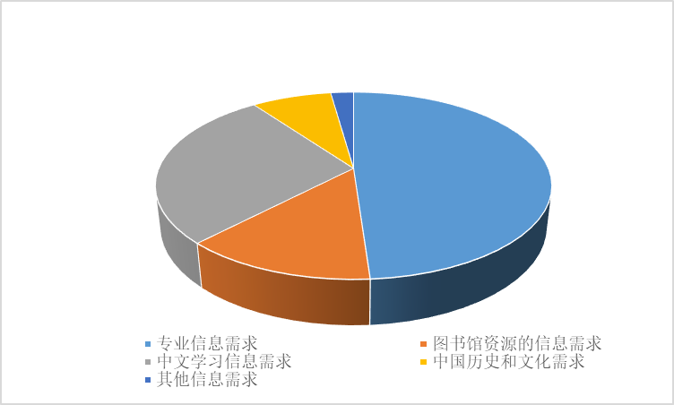
图4 留学生信息获取的需求
由此可见，随着时代发展，留学生在图书馆的信息需求中，以往需求比重最大的中文学习需求逐渐被专业研究和资源使用需求所取代。留学生中文学习有了社交软件、社团活动等更加广阔的求知空间，高校图书馆作为核心的信息服务机构，应该开始思考如何在互联网环境下拓展留学生信息交互的方式。
(5)留学生对图书馆改进建议的需求分析
关于留学生希望图书馆服务改进的需求，数据表明：增设留学生信息服务中心,对增设英文标识、增加外文阅览室座位、增加留言箱的需求比较强烈，分别占到52%、 27%、9%、12%；

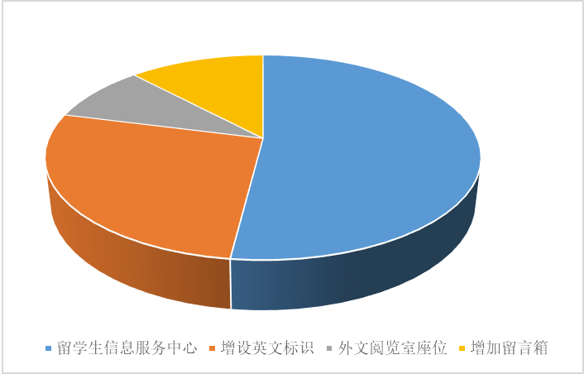
图5 留学生对图书馆改进建议
这说明在留学生用户心中，建设一个集成化、一站式的专属信息服务平台是非常渴望的一项需求。
关于图书馆员指导的改进建议，数据表明：提高图书馆员的英语水平是留学生最关注的改进点，占到 35%；其次29%的留学生希望老师开展更多的教学活动；针对性开设资源利用讲座的需求占到 24% ，12%的留学生希望图书馆员更加耐心。
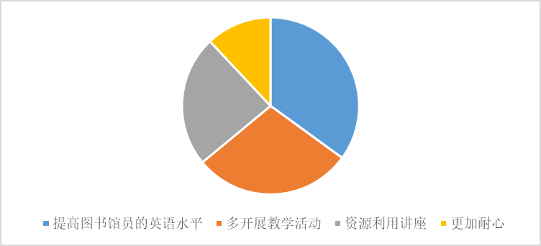
图6 留学生对图书馆员改进建议
可见图书馆员的英语水平直接影响留学生接受教育的积极性和学习效果，加强图书馆员的英语口语能力提升，尤其对负责留学生信息服务的图书馆员非常重要。
根据上述调查结果综合分析可以看出，来华留学生在专业研究、语言学习、文化交流等方面有强烈的信息服务需求。同时，对增设留学生信息服务中心、增设英文标识、增加外文阅览室座位、增加留言箱等需求比较迫切。关于图书馆员指导的改进建议，数据表明提高图书馆员的英语水平是留学生最关注的改进点。
留学生获取电子资源更依赖一站式、傻瓜式的查询方式，尽管使用专业数据库，也更倾向于图书馆提供的一站式服务，在信息检索的自主学习上还有待提高。在留学生用户心中，建设一个集成化、一站式的专属信息服务平台是非常渴望的一项需求。在互联网融合到社会各个角落的新常态下，图书馆留学生信息服务中心在互联网平台建设上备受期待，留学生信息服务中心能否高效运营，互联网平台的搭建有着重要影响。
留学生对图书馆信息服务最迫切的需求可以归纳为文献资源与辅导需求、双语环境需求、集成化一站式服务平台需求、文化交融需求四大方面。多语种文献整理和论文辅导是留学生最期盼的信息服务。但这两项服务对图书馆员来说是巨大的挑战，以目前高校图书馆的现状无论时间、精力都不足以为留学生提供此类服务，这将成为了留学生信息服务中心建设的重大难题，多语种的文献资源建设应当受到重视。
3.2信息检索课程
在接到国际交流处2020年秋季教学任务后，由于留学生分布世界各地，为了保证上课效果，开课前一周，我们先建立了课程微信群，留学生陆续进入课程群，在课程当天，初次尝试“纯”线上教学，选择了腾讯会议。但是，只有部分学生在线，且有的留学生反映卡顿，信号不好。后通过统计留学生现状，发现有三分之二留学生在国外，而且有3-7小时时差，按照课表采用网络直播课很难保证所有的学生都在线。因此我们迅速调整了教学模式，采用钉钉直播（网络相对稳定，又可以回放），同时结合学校教学平台上传课件PPT，发布作业。在数据库教学中使用了PBL教学，讲授内容前先提出所学内容的问题，随后根据问题一一解答，并且逐步带入学生学习，通过此方法与多媒体教学相结合，提高了学生们的学习兴趣。此外，留学生有不会的问题还可以在微信群，或者发邮件的方式与教师沟通联系。
相对于传统的课程，线下课程内容有所调整。原来线下授课包括五章。其中第一章是图书馆的介绍参观及实践，介绍如何利用图书馆，并在课后参观图书馆并实际操作借还书、预约选座系统、如何查找图书、期刊等。但是改为线上授课后，这节课的实践性没有了，且留学生的体验不深。因此把实践环节去掉，只是大概的介绍了一下图书馆的服务，如果在2021年留学生回到学校，还会单独开设新生培训，把图书馆各楼层的布局、服务介绍给留学生。第二。在保留数据库利用的同时，对第四章网络信息的检索内容进行了丰富。除了英文免费期刊全文数据库，还增加了出版社OA资源、大学机构知识库、学位论文库等各种开放的外文数据库。第三，对第五章论文的写作进行拓展，结合专业，不光教授毕业论文的写作。还增加了实用性的开题报告的选题与撰写、综述论文的格式与写作，如何利用思维导图撰写论文的提纲，使课程与专业结合的更加紧密，更加具有实用性。
课程的重点是学会相关数据库的利用，主要包括Springer Link、Wiley、Ebsco、ScienceDirect、EI Compendex、Web of science 数据库。以前线下授课，留学生会集中到图书馆的信息检索教室机房上课，每个数据库的理论教授完，会让留学生在机房进行该数据库的实际操作。在疫情期间，如何让在校外的留学生也能顺利登陆校园网，使用数据库。为此，学校利用教育网资源共享服务CARSI，使留学生不在校园内也可直接访问电子资源。见下图1。
这样，通过链接，留学生登陆自己的账号密码进入数据库，学习利用各种数据库查找论文。（图2）此外，由于苹果系统不支持安装校企微信系统，导致留学生无法获取自己的账户密码，教师通过群内分享自己的账户密码，确保了留学生能登陆数据库，完成数据库的操作。（见图3）
此外，由于疫情期间，大部分留学生没在国内，没有开展新生培训课程，对图书馆的介绍参观及实践，如果在2021年留学生回到学校，还会单独开设新生培训，把图书馆各楼层的布局、服务介绍给留学生。
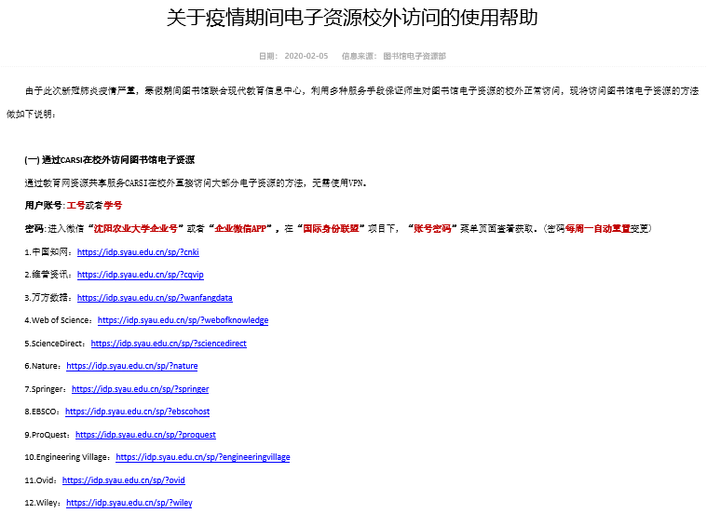
图1 疫情期间的电子资源校外访问的链接
Fig 1 Links to off-campus access to electronic resources during the epidemic

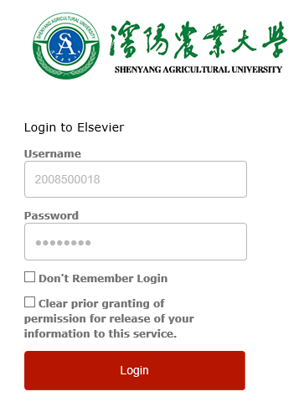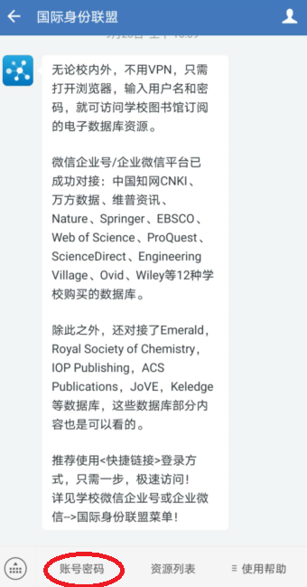
图2 账户密码登陆系统 图3利用国际身份联盟获取账户密码
Fig 2 Account password login system Fig 3Get the account password using the International Identity Alliance
3.3图书馆资源
针对图书馆经费有限，2018-2019年馆内对外文期刊采购进行了调整。通过统计全部外文期刊专业书目，整理了经贸、土木、计算机、工程专业的外文期刊目录。见下表。
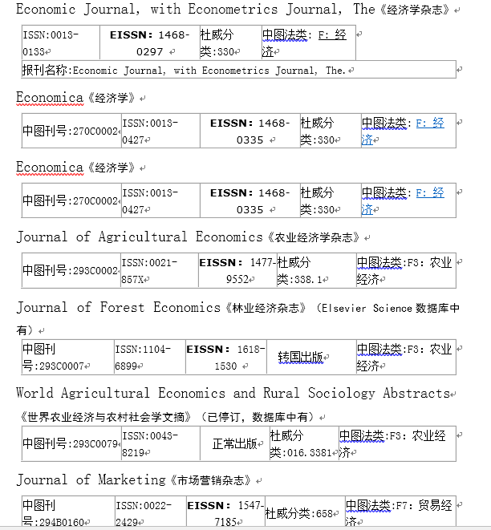
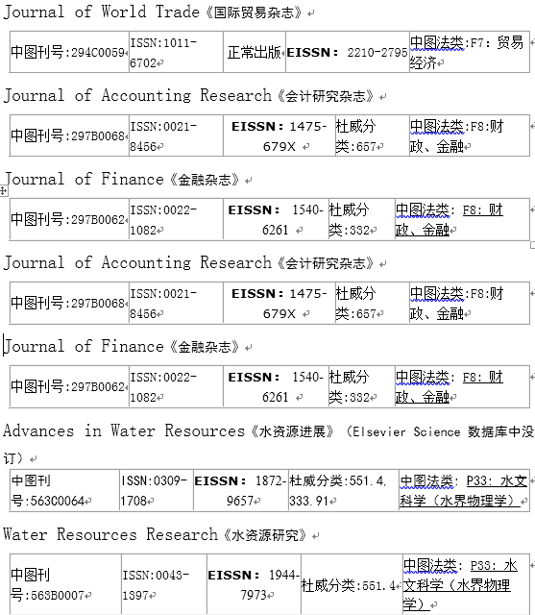
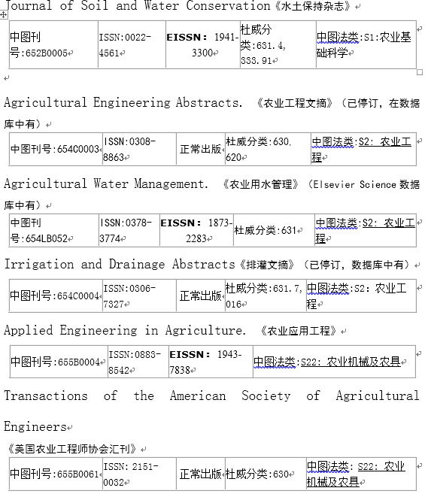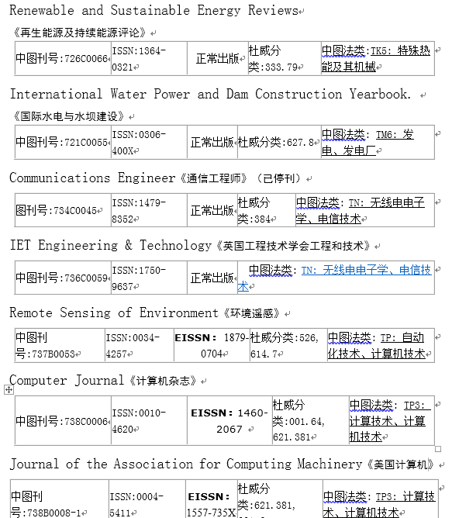
外文电子资源
我馆针对工科类的数据库主要有Springer Link、Wiley、Ebsco、ScienceDirect、EI，并在2020年新增了高水平数据库Web of science，满足了留学生需求。此外还介绍了各种网络免费数字资源。
信息开放获取仓储（Open Access Repository）
1. 加州工学院的开放数字文档收集项目
http://library.caltech.edu/digital/
2. eScholarship Repository http://repositories.cdlib.org/escholarship/
3. 麻省理工学院数字空间 https://dspace.mit.edu/index.jsp
4. 德国科学文献的开放存取
http://www.ubka.uni-karlsruhe.de/kvk/kvvk/kvvk_en.html
5. 澳大利亚国立大学科研成果库 http://eprints.anu.edu.au/
6. 香港科技大学OA仓储 http://repository.ust.hk/dspace/
7. Digital Library and Archives http://scholar.lib.vt.edu/
开放获取期刊（Open Access Journals）
1. Directory of Open Access Journals http://www.doaj.org/
2. HighWire Press http://www.highwire.org/lists/freeart.dtl
3. The Open Access Publisher http://www.biomedcentral.com/home/
4. Public Library of Science Journals
http://www.plos.org/journals/index.html
5. J-STAGE E-Journal http://www.jstage.jst.go.jp/browse/-char/en
6. Scientific Electronic Library Online
http://www.scielo.org/index.php?lang=en&all=subjects
7. FreeFullText http://www.freefulltext.com/
8. Free Full-Text Journals in Chemistry
http://www.abc.chemistry.bsu.by/current/fulltext.htm

英文标识、展板翻译
加强图书馆英文标识、展板建设，使留学生更方便利用图书馆资源.在馆长的领导下，在办公室、国际交流处的大力支持下，参与了图书馆英文标识、英文展板的翻译与修改工作。本人通过查阅《图书馆学情报学大辞典》、《图书馆职业英语词汇》、利用网络资源，登录剑桥大学图书馆网站、国家图书馆网站，作为参考资料，收集有关读者入馆须知、楼层介绍方面的信息。最终完成了图书馆各个楼层英文标识、读者入馆须知、自助借还系统使用说明。图片见最终取得的成果。
- 图书馆各个楼层英文标识
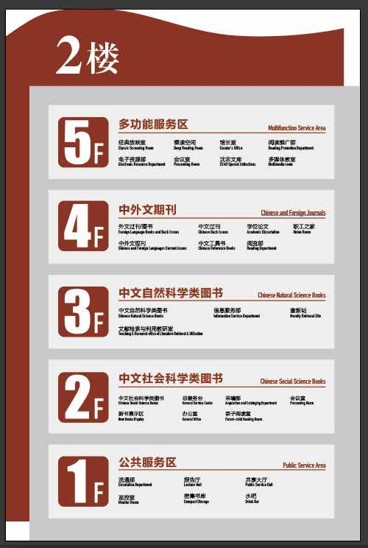
(2)读者入馆须知
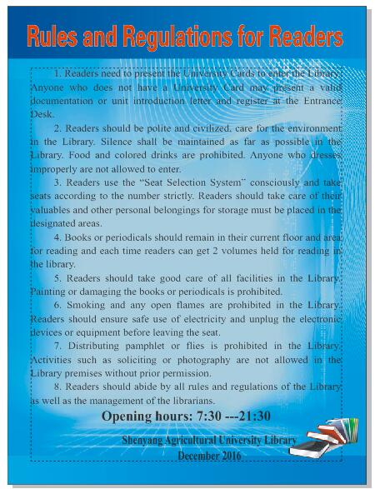
（3）自助借还系统使用说明
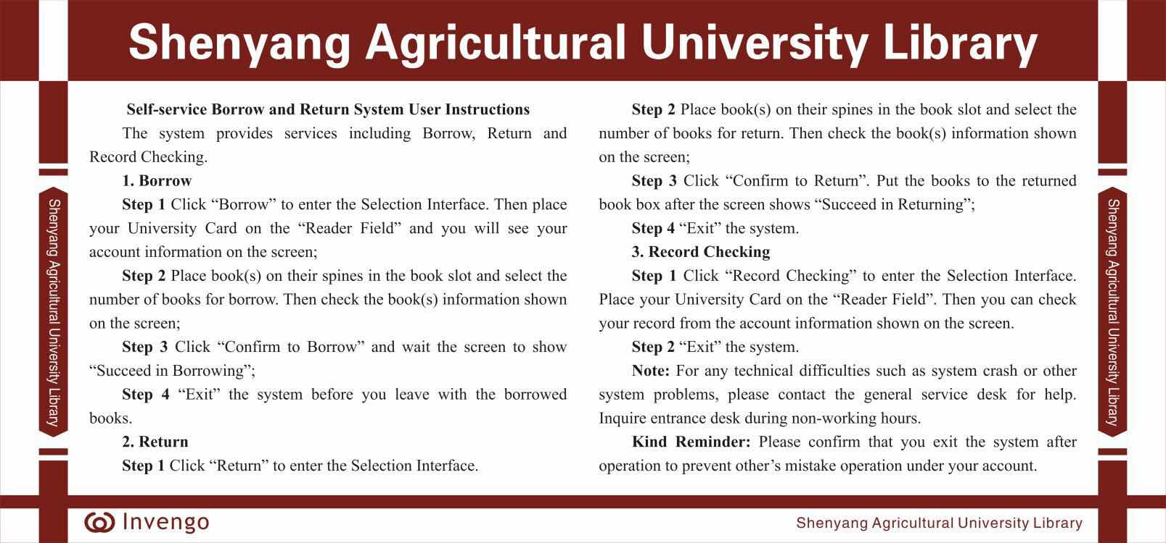
3.4服务
网络是留学生学习和生活的主要工具，其信息互动服务的实时性和交互性有助于解决留学生获取信息时遇到的问题。疫情期间，大部分留学生没在国内，本人作为图书馆与国际交流处联络员，通过微信、QQ、E-mail等网络手段与留学生、国际交流处实时互动，加强交流沟通。通过在线咨询，了解留学生的信息需求，有针对性地满足其个性化需求，提高服务质量。
此外，在馆内前台遇到留学生咨询问题，解决不了时，本人会主动接待留学生的咨询，帮助他们查找外文图书等。
3.5结语
本项目在大量阅读国内外相关文献的基础上，对高校图书馆留学生信息服务现状调查研究基础上，从信息检索课程；外文期刊目录整理、英文标识、展板翻译；留学生信息服务方面对我校留学生信息服务体系进行了构建。
随着高校留学生用户和建设者观念的转变以及国家政策的扶植，高校图书馆留学生信息服务创新在未来图书馆服务竞争体系中将日趋重要。留学生信息服务这一大的课题，涉及到馆藏信息资源、图书馆网络平台、个性化服务、文化交流、双语环境、引导教学、硬件设施、人力资源等是高校图书馆进行留学生信息服务的重要服务因素。由于受本人自身学识水平与科研能力的限制,相关研究仍存在许多提升之处。
此外,关于留学生信息服务对策的研究任重道远，还需要大量的人力去开发。高校图书馆如何建立实用性留学生图书馆网页；个性化互动式留学生信息服务模式；如何开辟有效途径调动留学生读者利用图书馆的积极性；如何把图书馆建立成一个面向留学生的界面友好、使用方便的自助服务平台，如何有效的留学生读者信息服务评价体系的建立机制；如何让开展留学生文化交流活动让留学生更好地学习中国文化,了解中国传统,更好地融入到我国生活中等将会是未来该项研究工作的新内容。

4项目成果（发表的文章、开发的软件、取得的实践效果等）
发表论文：
1、刘镜,赵洁.基于留学生信息需求数据分析的图书馆管理与服务研究.辽宁省图书馆学会2020年学术年会征文三等奖,2020.11
2、赵洁,刘镜,陈秀丽.数字时代我国高校图书馆数字资源建设的现状分析与发展思考.辽宁省图书馆学会2020年学术年会征文二等奖,2020.11
3、赵洁,张锐,刘镜.基于引文分析的重点学科文献需求与资源保障体系建设研究—以沈阳农业大学农学为例.图书馆学刊,2020（8）：38-45
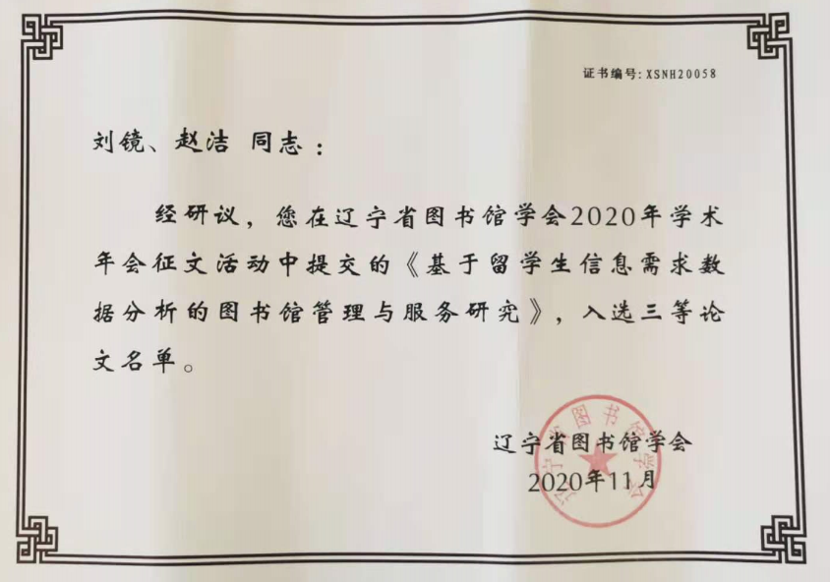
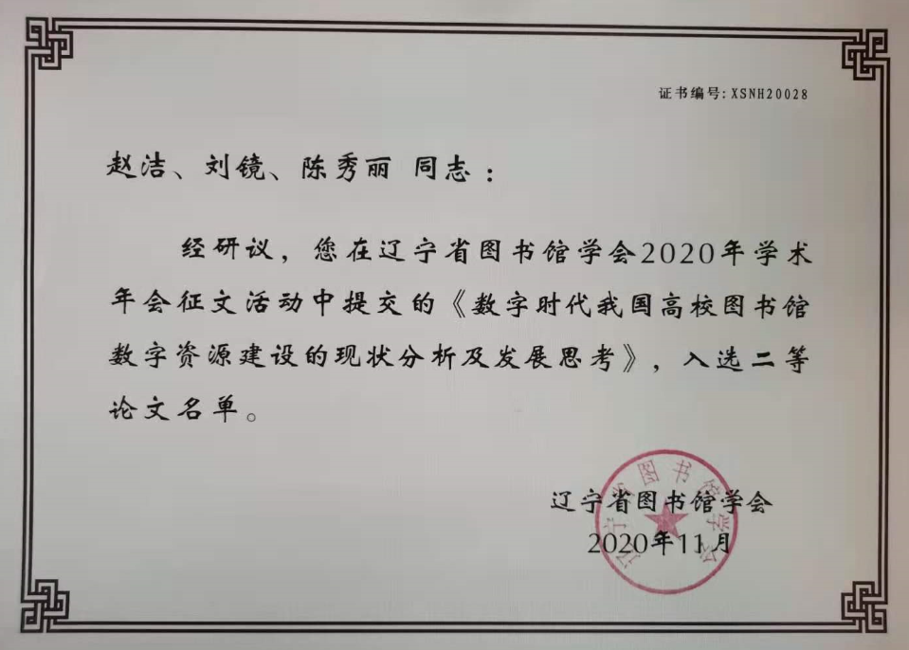
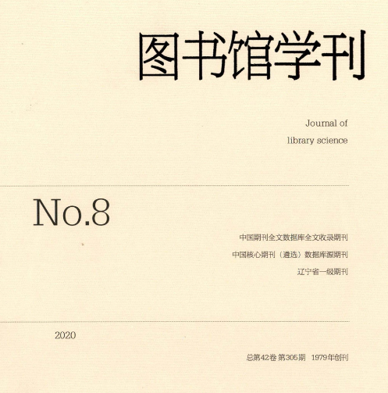

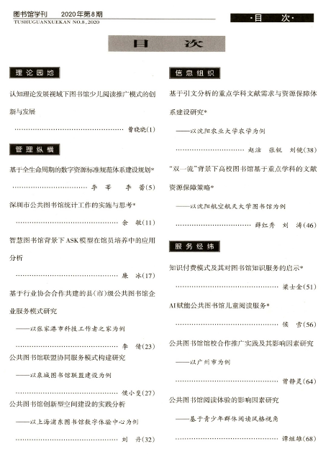

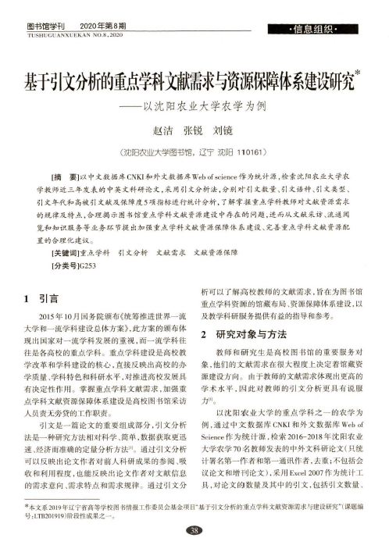

取得的实践效果
英文展板
5参考文献
[1]2018教育部在华留学生统计[EB/OL]．http://www.moe.gov.cn/jyb_xwfb/gzdt_gzdt/s5987/201904/t20190412_377692.html
[2]陈学飞.高等教育国际化:跨世纪的大趋势[M]．福建教育出版社,2002.
[3]薛敏．留学生读者服务工作的探讨与思考[J]．平原大学学报,2013,20(4): 89-90．
[4]江丽．美国大学生生涯信息服务体系研究[D]．上海:华东师范大学,2012．
[5]Sally G Wayman．The International student in the Academic Library [J]．The Journal of Academic Librarianship,1984,90(6): 336-341．
[6]Mckenzie. Darlene．Survey of Library and Information Needs of the International Students at Kent State University[M]．Kent State University,2005,40(3): 353-357．
[7]Nancy Moeckel. Jenny Hesnell．Recognizing,understanding,and Responding: A Program Model of Library Instruction Services for international Students[J]．The Reference Librarian,2015,51(5): 309-325．
[8]Ghada Kanafani Elturk．Cultural collisions and bridging the gap between“don`t stare”and care[J].New Library World,2008,109(11): 574-583．
[9]Cuiying Mu．Marketing academic library resources and information services to international students from Asia．Reference Services Review,2007,35(4): 571-583．
[10]Christopher C．Brown．Reference Services to the international Adult Learner Understanding Barriers[J]．The Reference Librarian,2000,69(7): 337-347．
[11]杨军红．来华留学生跨文化适应问题研究[D]．上海: 华东师范大学,2004．
[12]姚新茹,刘迅芳．现代图书馆读者服务[M]．北京:海洋出版社,2006．
[13]周小林．用户信息生态环境的多极研究维度[J]．现代情报,2015(6): 18-20．
[14]胡昌平,乔欢．信息服务与用户[M]．武汉:武汉大学出版社,2000．
[15]黄连庆．论图书馆信息服务的用户中心模式[J]．图书馆杂志,2016(1): 18-20．
[16]吕先竞．面向用户信息服务体系理论研究[J]．四川图书馆学报,2018(3): 53-56．
[17]姜志芳．信息用户需求及信息用户行为研究综述[J]．图书馆论坛,2016(8): 32-33．
[18]李文和．浅论高校图书馆留学生信息服务工作[J]．情报探索,2017(11): 97-98．
[19]李彦昭,陈朝晖,郑菲．基于领先用户的图书馆服务创新机制研究[J]．图书馆建设,2011(9):65-68．
[20]胡剑光．基于需求的高校图书馆用户分析[J]．图书馆，2018(4): 137-138．
[21]李菲．基于读者分群模型的读者个性化服务研究[J]．图书馆论坛,2014(4): 1-4．
[22]陶青．基于信息构建(IA)的 Web2．0 网站研究[D]．上海:华东师范大学,2007．
[23]周晓英．基于信息理解的信息构建(IA)[D]．北京:北京大学,2003．
[24]胡昌平,黄晓梅,贾君枝．信息服务管理[M]．科学出版社,2003: 04-05．

